**Hortobágy Község Önkormányzatának**

**Polgármesterétől 9. sz. napirend**

**E L Ő T E R J E S Z T É S**

(a képviselő-testület 2024. március 26-ai rendes, nyilvános ülésére**)**

**Tárgy:** A 115/16 helyrajzi számú ingatlan és a 115/17 helyrajzi számú ingatlan egy részének megvásárlásra vonatkozó kérelem

*Tisztelt Képviselő-testület!*

A 115/16 hrsz-ú 905 m2-es belterületi kivett beépítetlen terület művelési ágú ingatlan teljes egészére és a 115/17 hrsz-ú 3191 m2-es kivett beépítetlen terület művelési ágú ingatlan kb. 600 m2-es részére 2024. január 31-én vételi ajánlat érkezett a DRY FOR BUILD Kft. (4071 Hortobágy, Hortobágyi utca 16.) részéről. (előterjesztés 1. melléklete)

**A TERÜLET LEÍRÁSA:**

**FÖLDKÖNYVI ADATOK:**

* Helyrajzi szám: 115/16
* Művelési ág: kivett beépítetlen terület
* Terület: 905 m2
* Tulajdonos: Hortobágy Község Önkormányzata (1/1)
* Helyrajzi szám: 115/17
* Művelési ág: kivett beépítetlen terület
* Terület: 3191 m2
* Tulajdonos: Hortobágy Község Önkormányzata (1/1)

Hortobágy Község Önkormányzat Képviselő-testülete Hortobágy Község nemzeti vagyonáról szóló 8/2021. (VI.30.) önkormányzati rendelete alapján a területek az Önkormányzat üzleti vagyonába tartoznak.

Hortobágy Község Önkormányzata Képviselő-testületének Község helyi építési szabályzatáról és szabályozási tervéről szóló 26/2021. (XII. 17.) önkormányzati rendelete alapján a kérelemben szereplő területek Gá-2 övezetbe esnek.

Az övezetre vonatkozó előírások:

„**2. Általános gazdasági terület (Gá)**

**58. §** (1) Az általános gazdasági terület környezetre jelentős hatást nem gyakorló ipari és gazdasági tevékenységi célú, továbbá kereskedelmi, szolgáltató és raktár rendeltetésű építmények elhelyezésére szolgál.

(2) Az általános gazdasági területen lakó rendeltetés nem helyezhető el.

(3) A „Gá-…” jelű általános gazdasági területek szabályzatban meghatározott, és Szabályozási tervben is jelölt építési övezetei a Gá-1; Gá-2 jelű építési övezet.

(4) A „Gá-…” jelű építési övezetekre vonatkozó közművesítettség fok teljes

**60. §** Gá-2 jelű építési övezetben

a) a beépítettség megengedett legnagyobb mértéke 30 %,

b) a megengedett legnagyobb épületmagasság 9,0 méter, a nem emberi tartózkodás céljára szánt technológia építmények esetében az építmény legmagasabb pontja legfeljebb 20 m

c) a beépítési mód szabadon álló

d) a kialakítandó legkisebb telekterület mérte 2500 m2,

e) a legkisebb zöldfelület mérete 30 %*”*

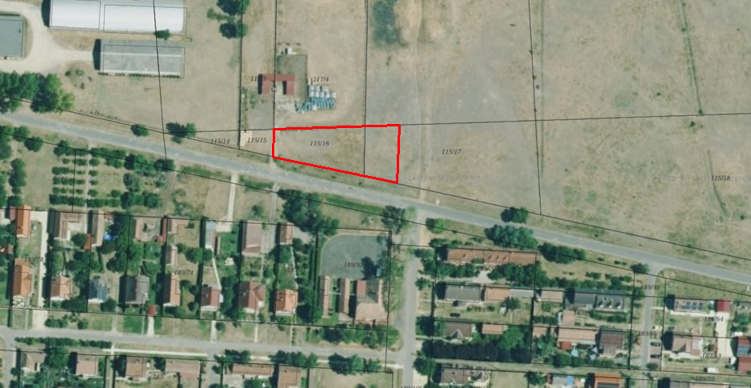

*(műholdas kataszteres térkép pirossal jelölve a megvásárolni kívánt területtel)*

A vételi ajánlatban szereplő 115/16 helyrajzi számú területet feltétel nélkül értékesíteni tudjuk.

A 115/17 helyrajzi számú ingatlanból hiába adnánk el a Gá-2 övezetbe tartozó területrészt azt összevonni a 115/16 hrsz-ú ingatlannal nem lehetne, mert az új terület (összesen kb. 1500 m2) nem érné el az övezet legkissebb telekterületét (2.500 m2)

Ezt a helyzetet a vételi szándékkal jelentkező gazdasági társaság vezetőjének is vázoltuk, aki szóban azt közölte, hogy ebben az esetben csak a 115/16 hrsz.ú ingatlant kívánja most megvásárolni és a későbbiekben sorrakerülő HÉSZ módosítás esetén kéri a 115/17 hrsz-ú ingatlan egy részére vonatkozó vételi szándékának figyelembevételét.

A tárgyi ingatlan kapcsán elkészítettük az értékelési szakvéleményt. Az abban meghatározott árat a vevő elfogadta. (előterjesztés 2. melléklete)

Kérem a tisztelt Képviselő-testületet, hogy az előterjesztésben foglaltakat megtárgyalni a határozattervezetről döntést hozni szíveskedjen!

**HATÁROZATI JAVASLAT**

Magyarország helyi önkormányzatairól 2011. évi CLXXXIX. törvény 107. § alapján Hortobágy Község Képviselő-testülete az alábbi döntést hozza:

A Képviselő-testület értékesíteni kívánja a Hortobágy belterületi 115/16 helyrajzi számú 538 m2, kivett beépítetlen terület megnevezésű ingatlant nettó 1.000.- forint/m2 áron DRY FOR BUILD Korlátolt Felelősségű Társaság (székhelye: 4071 Hortobágy, Hortobágyi utca 16., cégjegyzék száma: 09-09-028931, adószáma: 14625053-2-09) részére.

A Képviselő-testület felhatalmazza a Polgármestert, hogy a fentiek szerint, az adás-vételi szerződést a vevőkkel kösse meg.

**Határidő:** 2024. május 31.

**Felelős:** Jakab Ádám András polgármester

**Jakab Ádám András**

polgármester

Az előterjesztést törvényességi szempontból ellenőrizte:

**dr. Koroknai-Bokor Erzsébet**

kirendeltség-vezető